**NOMBRE:** HELEN FARIONA RENTERIA RENTERIA

**Taller: Aprendiendo Eventos en JavaScript**

Noviembre 26 de 2024

**1.Evento: Click**

Pregunta: Si quiero agregar un botón que cambie mi página a modo oscuro, ¿cómo lo haría?

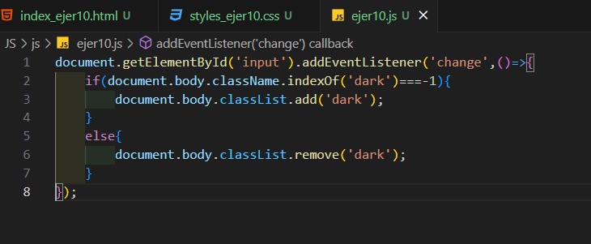

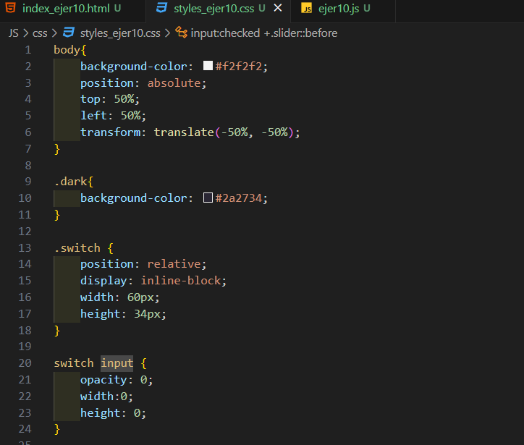

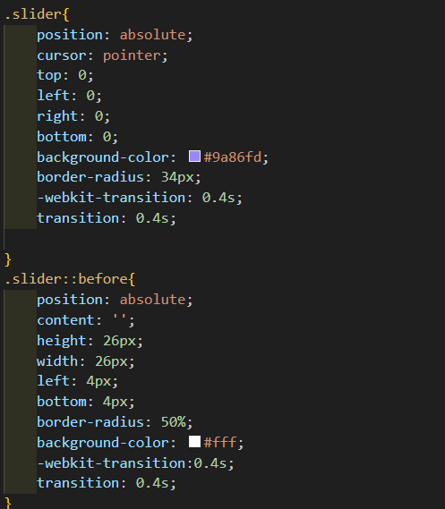

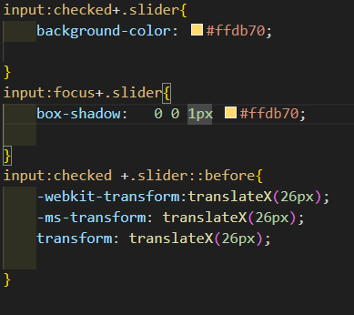

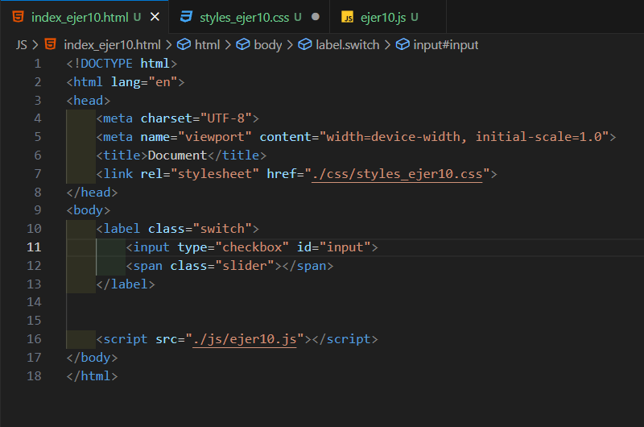

**2. Evento: Mouseover**

Pregunta: ¿Cómo puedo mostrar un mensaje al pasar el mouse sobre un elemento?

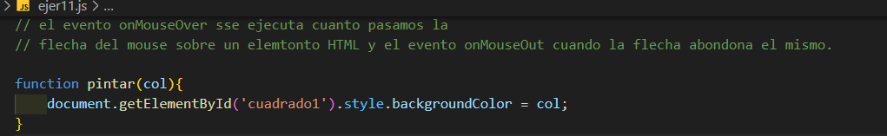

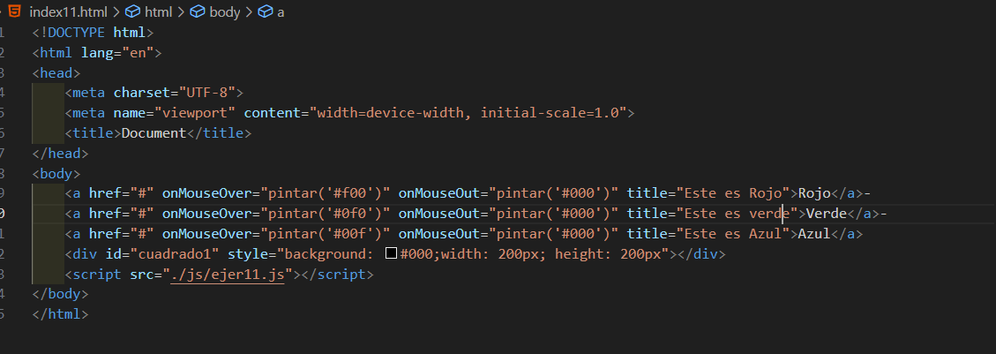

**3. Evento: Input**

Pregunta: ¿Cómo puedo detectar lo que el usuario escribe en un campo de texto?

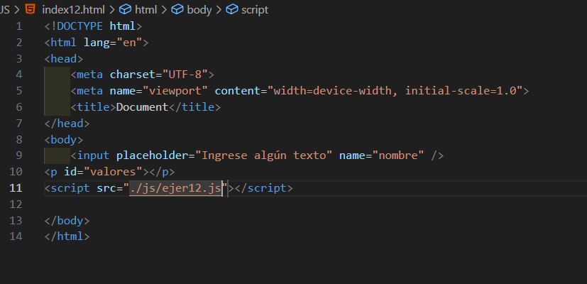

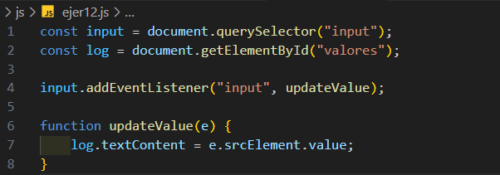

**4.Evento: Submit**

Pregunta: ¿Cómo puedo evitar que un formulario se recargue al enviarlo?

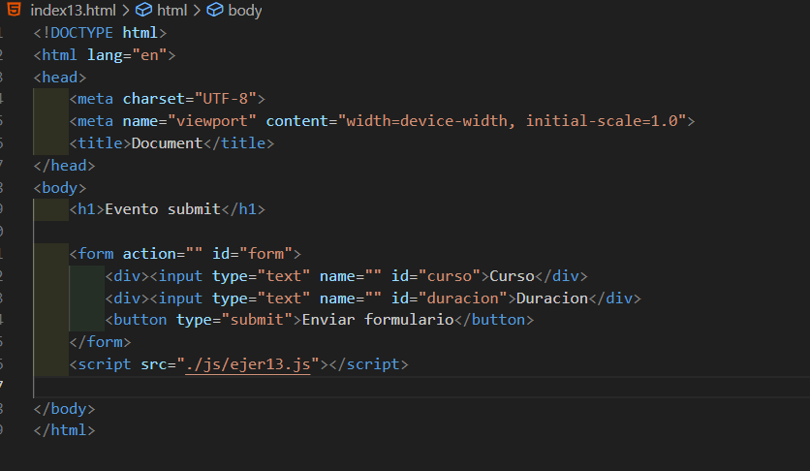

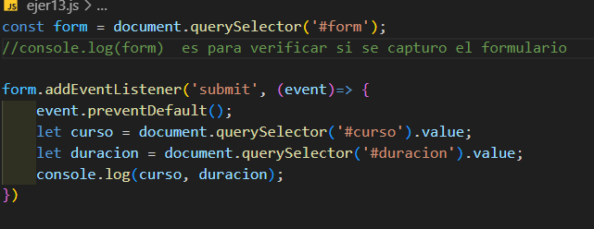

**5. Evento: Resize**

Pregunta: ¿Cómo puedo mostrar el tamaño actual de la ventana al redimensionarla?

